Мини-сборник задач по математике

для учащихся 6 классов

(с использованием регионального компонента)
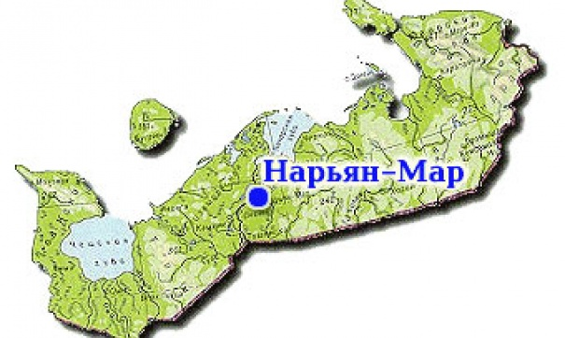

Составитель: Григорьева С.А.,
учитель математики, физики
ГБОУ НАО «Средняя школа №2 г. Нарьян-Мара с углубленным изучением отдельных предметов»

г. Нарьян-Мар
2017 г.

Содержание:

Введение 3
Задание №1. Флаг города Нарьян-Мар. 5
Задания №2, №3. Спорт в Нарьян-Маре. 5
Задание №4. Первый ненецкий пилот. 6
Задание №5. Население города Нарьян-Мар. 6
Задание №6. Погода и климат. 7
Задание №7. Буран-Дей. 7
Задание №8. Сувениры. 8
Задание №9. Нарьян-Мар, где рыбачат рыбаки. 8
Задача №10. Морошка. 8
Задание №11. Тепло, ещё теплее. 9
Задание №12. Полет нормальный. 9
Задание №13. Изменение численности населения Нарьян-Мара за последние 10 лет 9
Задание №14. Капитальный ремонт в НАО. 10
Задание 15. Арктический форпост. 11
Список источников 12

Введение.

Одним из приоритетных направлений в образовании является знакомство детей с национальным и региональным культурным наследием, с историей страны и родного края. Однако, решение задачи воспитания чувства патриотизма и любви к Родине при обучении математике, на первый взгляд, представляется достаточно сложным. Помимо этого, одной из ключевых проблем, прописанных в Концепции развития математического образования в РФ, является проблема мотивационного характера. Данные проблемы определили актуальность методической разработки.
Значимость материала обусловлена тем, что использование регионального компонента при обучении математике позволяет:
- повысить интерес к предмету;
- усилить прикладную и практическую значимость математики;
- формировать метапредметные умения;
- расширить знания о малой Родине: истории, культуре, известных земляках, памятных местах;
- усилить чувства патриотизма, верности Родине;
- повысить уровень поисковой и исследовательской компетенции одаренных детей.
Практическая значимость заключается в том, что разработанные задачи с применением национального регионального компонента могут быть использованы учителями математики в своей практике.

Тематика задач с региональным компонентом:
Задачи с региональным компонентом
Исторический материал
Экология

География
Архитектура и памятники

Культура
Флора и фауна
Экономика
Статистические данные

Условия задач, входящих в состав сборника составлены по реальным данным. Для составления задач были использованы статистические данные по Ненецкому автономному округу. Задачи знакомят учащихся с приложениями математики в экологии, экономике, статистике, демографии и др. Школьники смогут не только закрепить изученный в школе материал по математике, но и узнать интересные факты о своём округе. Такие задачи делают уроки математики занимательными, познавательными и интересными.

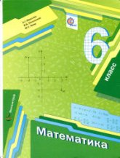
Представленный перечень задач соответствует, содержанию УМК Мерзляка А.Г., Полонского В.Б, Якир М.С. «Математика», 6 класс, учебник для учащихся общеобразовательных организаций (2014)

Представленные в сборнике задачи соответствуют темам, отмеченным в содержании учебника красным цветом.

СОДЕРЖАНИЕ

§ 1. ДЕЛИМОСТЬ НАТУРАЛЬНЫХ ЧИСЕЛ
1. Делители и кратные
2. Признаки делимости на 10, на 5 и на 2
3. Признаки делимости на 9 и на 3 15
4. Простые и составные числа
5. Наибольший общий делитель
6. Наименьшее общее кратное

§ 2. ОБЫКНОВЕННЫЕ ДРОБИ
7. Основное свойство дроби
8. Сокращение дробей
9. Приведение дробей к общему знаменателю. Сравнение дробей
10. Сложение и вычитание дробей
11. Умножение дробей
12. Нахождение дроби от числа
13. Взаимно обратные числа
14. Деление дробей
15. Нахождение числа по его дроби
16. Преобразование обыкновенных дробей
в десятичные.
17. Бесконечные периодические десятичные дроби
18. Десятичное приближение обыкновенной дроби

§ 3. ОТНОШЕНИЯ И ПРОПОРЦИИ
19. Отношения
20. Пропорции
21. Процентное отношение двух чисел
22. Прямая пропорциональная зависимость
23. Деление числа на пропорциональные части
24. Окружность и круг
25. Длина окружности. Площадь круга
26. Диаграммы
27. Случайные события. Вероятность
случайного события
§ 4. РАЦИОНАЛЬНЫЕ ЧИСЛА И
ДЕЙСТВИЯ НАД НИМИ
28. Положительные и отрицательные числа
29. Координатная прямая
30. Целые числа. Рациональные числа
31. Модуль числа
32. Сравнение чисел
33. Сложение рациональных чисел
34. Свойства сложения
35. Вычитание рациональных чисел
36. Умножение рациональных чисел
37. Переместительное и сочетательное
свойства умножения. Коэффициент
38. Распределительное свойство умножения
39. Деление рациональных чисел
40. Решение уравнений
41. Решение задач с помощью уравнений
42. Перпендикулярные прямые
43. Параллельные прямые
44. Координатная плоскость
45.Графики

Задание №1. Флаг города Нарьян-Мар. (К параграфу «Обыкновенные дроби», тема «Нахождение дроби от числа»).
Флаг муниципального образования «город Нарьян-Мар» представляет собой прямоугольное двустороннее алое полотнище с отношением ширины к длине 2:3, с синей выщербленной полосой по нижнему краю полотнища шириной 1/4 от общей ширины. В центре на 1/3 длины полотнища воспроизведена композиция гербового щита муниципального образования «город Нарьян-Мар». Композиция гербового щита, изображённая на флаге, представляет собой серебряную голову северного оленя настороже и двух сообращённых рыб.
Какова площадь флага, если длина флага равна 2м 10 см? Какова ширина синей полосы? Какова длина композиции гербового щита?

Решение:
2 м 10 см = 210 см.
- (210 : 3)*2 = 140 см – ширина флага
- $140×\frac{1}{4}=35$ см – ширина синей полосы
- $210×\frac{1}{3}$=70 см – длина композиции
- 210*140 = 29 400 см² – площадь флага
Ответ: 29 400 см², 35 см, 70 см.

Задания №2, №3. Спорт в Нарьян-Маре. (К параграфу «Делимость натуральных чисел», тема «Наименьшее общее кратное»).
Нарьян-Мар имеет славные спортивные традиции. В городе находится и действует множество спортивных сооружений для занятий различными видами спорта.
Наташа ходит на каток в Ледовый дворец спорта «Труд» раз в 2 дня, Аня - в 3 дня, Люда в 4 дня. Они все встретились на катке в воскресенье. Через сколько дней подруги снова соберутся все вместе на катке?
Решение:
НОК (2;3;4) = 12.
Ответ: Через 12 дней.
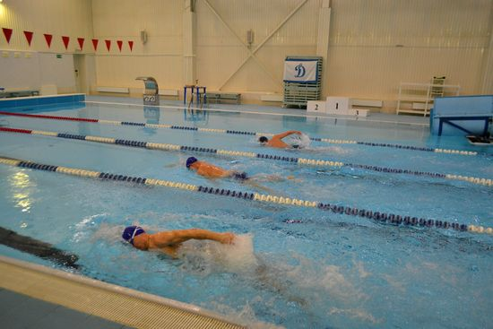
Оля ходит в бассейн «Норд» раз в 4 дня, Маша - в 6 дней, Ваня в 8 дней. Они все были в бассейне 4 октября. Через сколько дней Оля, Маша и Ваня встретятся снова?
Решение:
НОК (4;6;8) = 24.
Ответ: Через 24 дней.

Задание №4. Первый ненецкий пилот. (К параграфу «Обыкновенные дроби», темы «Сложение и вычитание обыкновенных дробей», «Десятичное приближение обыкновенной дроби»).
Решите примеры, найдите десятичное приближение частного до сотых и расположите ответы в порядке возрастания. Выполнив задание, вы прочтёте фамилию полярного лётчика, первого ненецкого пилота.
Й
В
С
Я
Ы
Ы
Т
Пример выполнения:
$$\frac{ 6}{7}+1\frac{4}{7}=2\frac{3}{7}=2,428… ≈2,43$$
Ответы:
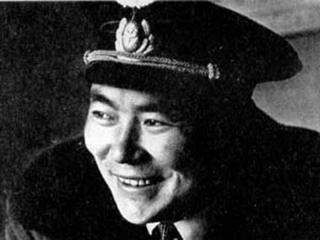
Я
2,08
В
2,29
Т
2,43
Ы

2,55
С
2,60
Ы
4,24

4,85
Й
Ответ: Явтысый
Историческое задание, которое очень подойдет в качестве домашнего задания. В классе, после проверки, учитель сообщает учащимся исторический материал: Семён Николаевич Явтысый (1941 – 1973) - полярный лётчик, первый ненецкий пилот, племянник ненецкого поэта, художника Прокопия Андреевича Явтысого (1932 – 2005).
Задание №5. Население города Нарьян-Мар. (К параграфу «Обыкновенные дроби», тема «Десятичное приближение обыкновенной дроби»). Задание на актуализацию знаний по теме «Округление десятичных дробей».
В таблице приведены данные о численности населения города Нарьян-Мар за 8 лет. Округлите данные до десятых долей.
2010 г. | 2011 г. | 2012 г. | 2013 г. | 2014 г. | 2015 г. | 2016 г. | 2017 г.
↗21,658  тысяч | ↘21,338  тысяч | ↗22,375  тысяч | ↗22,912  тысяч | ↗23,390  тысяч | ↗23,939  тысяч | ↗24,535  тысяч | ↗24,654  тысяч

Задание №6. Погода и климат. (К параграфу «Рациональные числа и действия над ними», тема «Сложение рациональных чисел»)
Самостоятельная работа по вариантам (1 год-1вариант, всего 7 лет – 7 вариантов).
Задание: пользуясь климатической таблицей, найдите в году среднюю температуру
а) за все зимние месяцы. Пример для 2010 года: $\frac{-14,3+(-18,5)+(-22,1) }{3}=$ $\frac{-54,9}{3}=-18,3 ℃$
б) за все весенние месяцы. Пример для 2010 года: $\frac{-14,1+(-2,1)+4,2}{3}=\frac{-12}{3}=-4 ℃$
в) за все летние месяцы. Пример для 2010 года: $\frac{7,4+13,4+9,8}{3}=\frac{30,6}{3}=10,2 ℃$
г) за все осенние месяцы. Пример для 2010 года: $\frac{4,9+1,7+(-9,3)}{3}=\frac{-2,7}{3}=-0,9 ℃$
Среднемесячная температура последних лет
Месяц | Янв | Фев | Мар | Апр | Май | Июн | Июл | Авг | Сен | Окт | Ноя | Дек | Год
2010 год, °C | −18,5 | −22,1 | −14,1 | −2,1 | 4,2 | 7,4 | 13,4 | 9,8 | 4,9 | 1.7 | −9.3 | −14,3 | −3,0
2011 год, °C | −16,9 | −24,2 | −5,9 | −0,9 | 5,6 | 11,7 | 11,9 | 8,7 | 8,4 | 2,2 | −5.8 | −5,0 | −0,8
2012 год, °C | −12,8 | −14,5 | −14,3 | −1,7 | 4,4 | 12,5 | 13,5 | 10,0 | 8,0 | 2,0 | −7,5 | −17,2 | −1,4
2013 год, °C | −18,8 | −8,8 | −20,9 | −2,1 | 1,7 | 11,1 | 17,5 | 12,8 | 6,1 | −2,5 | −4,5 | −12,2 | −2,7
2014 год, °C | −22,2 | −17,0 | −7,2 | −4,0 | 0,9 | 8,6 | 9,0 | 11,8 | 5,8 | −4,4 | −5,3 | −11,1 | −2,9
2015 год, °C | −23,0 | −12.0 | −4,1 | −3,2 | 6,3 | 12,1 | 9,0 | 10,0 | 7,0 | −2,0 | −7,8 | −10,0 | −1,5
2016 год, °C | −18,1 | −5.6 | −9,0 | −0,8 | 5,0 | 9,9 | 18,8 | 14,6 | 9,7 | 2,8 | −11,0 | −18,5 | −0,2
Задание №7. Буран-Дей. (К параграфу «Отношения и пропорции», тема «Вероятность случайного события»)
В тундре снегоход - самое надежное транспортное средство, неутомимый помощник оленевода, рыбака и охотника. Еще в 70-е годы наш округ стал первым полигоном для испытаний снегоходов "Буран". При численности населения в 48 тысяч человек за это время в округе было продано более 14 тысяч "Буранов". Без снегохода не обходится, пожалуй, ни сельская семья, ни промысловик, ни фермер.
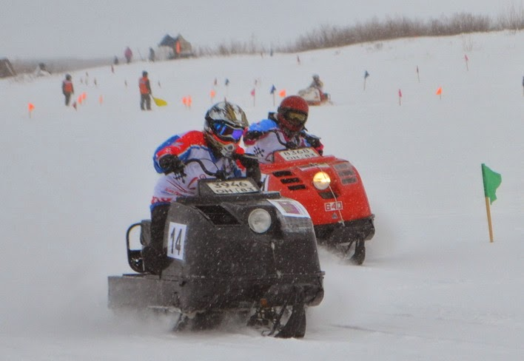
В 2013 году в традиционных гонках на буранах приняли участие:г. Нарьян-Мар – 15 человек, д. Макарово – 8 человек, п. Нельмин-Нос – 5 человек, д. Каменка – 3 человека, д. Лабожское – 2 человека, п. Андег – 1 человек, п. Красное – 6 человек.
Какова вероятность того, что победителем гонки на буранах станет участник из деревни Макарово?

Решение:
1) 15+8+5+3+2+1+6 = 40 (участников) – всего.
2) $\frac{8}{40}=0,2=20 \%$ - вероятность победы участника из деревни Макарово.
Ответ: 20%

Задание №8. Сувениры. (К параграфу «Рациональные числа и действия над ними», тема «Решение уравнений») Сувениры Ненецкого автономного округа традиционны для всех народов Севера. В первую очередь - это великолепные резные изделия из кости, куклы из меха в национальной одежде, удобные и теплые бурки из оленьей шкуры - национальные сапоги, напоминающие унты, украшенные традиционным орнаментом и бисером, уникальные украшения и обереги из бисера. В ассортименте сувенирных лавок представлены национальные и современные работы, выполненные руками мастеров округа.
Мастер и ученик изготовили вместе 62 сувенира. Ученик работал 5 ч, а мастер - 7 ч. Мастер изготавливал в час на два сувенира больше, чем ученик. Сколько сувениров в час делает ученик? Сколько мастер?
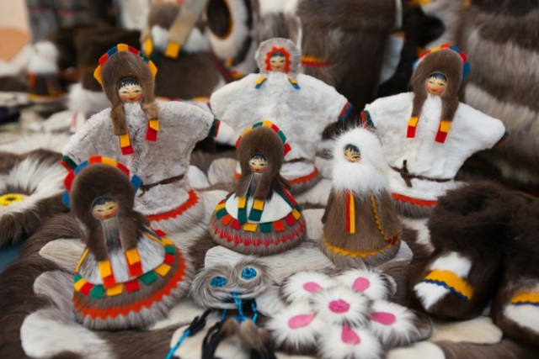
Решение:
х – сделал ученик сувениров за 1 час
(х+2) - сделал учитель сувениров за 1 час
Составляем уравнение:
5х+7(х+2)=62 5х+7х+14=62
12х+14=62 12х=48
х=4 х+2=6
Ответ: ученик делал 4 сувенира за 1 час, а учитель 6 сувениров за 1 час.
Задание №9. Нарьян-Мар, где рыбачат рыбаки. (К параграфу «Обыкновенные дроби», тема «Нахождение дроби от числа»)
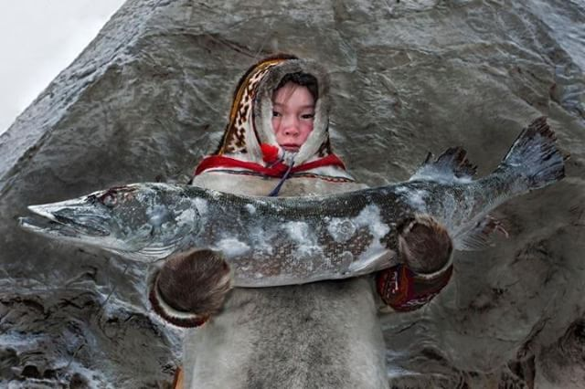
Город Нарьян-Мар стоит на берегу знаменитой реки Печоры, богатой белой и красной рыбой. Рыбак поймал 42 рыбы, причем $\frac{2}{7}$ этих рыб были нельмы, остальные - сиги. Сколько сигов поймал рыбак?
Решение:
- $42×\frac{2}{7}=12$ (шт) – нельмы
- $42-12=30$ (шт) – сиги
Ответ: 30 сигов.
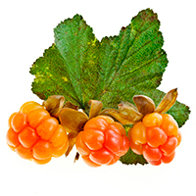
Задача №10. Морошка. (К параграфу «Обыкновенные дроби», тема «Нахождение дроби от числа»)
Нелегко к ней отыскать дорожку,
В глухомани прячется, вдали...
Северная ягода морошка,
Солнечная ягода земли.
Виктор Потиевский.
Хозяйка заготовила 65 кг варенья, причем $\frac{3}{5}$ всего варенья – это варенье из голубики, а остальное из морошки. Сколько килограмм варенья из морошки сварила хозяйка?
Решение:
$1) 65×\frac{3}{5}=39$ (кг) – варенье из голубики
$2) 65-39=26$ (кг) – варенье из морошки
Ответ: 26 кг.
Задание №11. Тепло, ещё теплее. (К параграфу «Обыкновенные дроби», тема «Нахождение числа по его дроби»)
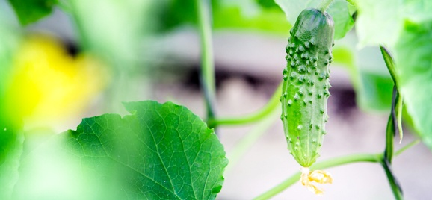
Уже на протяжении почти 24 лет производством тепличных овощей в Нарьян-Маре занимается тепличный комбинат «Солнышко». Ежегодно с конца марта тепличный комплекс отправляет на прилавки города первую продукцию – огурцы и помидоры. В ассортимент также входят укроп, петрушка, салат, базилик и редис.
К весне рабочие тепличного комбината «Солнышко» вырастили 630 кг огурцов, и оказалось, что это $\frac{9}{7}$ того, что нужно было вырастить по плану. Сколько килограмм огурцов должны были вырастить к весне в тепличном комбинате «Солнышко»?
Решение:
$630÷\frac{9}{7}=630×\frac{7}{9}=490$ (кг) – должны были вырастить по плану.
Ответ: 490 кг.
Задание №12. Полет нормальный. (К параграфу «Обыкновенные дроби», тема «Нахождение числа по его дроби»)
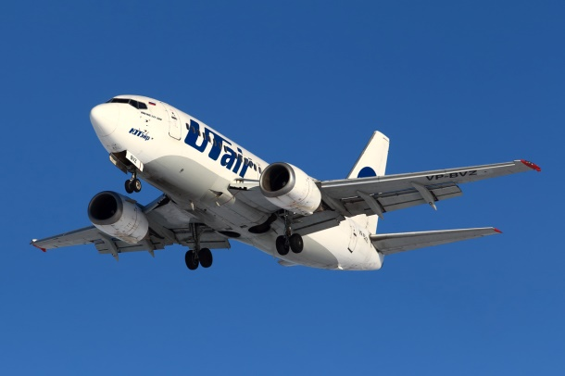
Важнейшую роль в транспортной сети округа играет авиационный транспорт. Посредством авиации окружной центр г. Нарьян-Мар связан со всеми населенными пунктами округа и практически со всеми регионами России. Началом развития гражданской авиации в Ненецком округе можно считать 1933 год, когда лётчик Правилов Михаил Павлович был направлен в п. Белощелье с заданием обеспечить прием самолётов и создать аэродром. Под его руководством на льду реки Печоры была подобрана ровная площадка и оборудована простейшая маслогрейка для заправки самолётов.
Самолет Боинг-737-500 авиакомпании ЮТэйр вылетел из аэропорта г. Нарьян-Мар в Москву по расписанию и пролетел 1236 км, что составило $\frac{4}{5}$ всего маршрута. Найдите протяженность всего авиамаршрута от Нарьян-Мара до Москвы.
Решение:
$1236÷\frac{4}{5}=1236×\frac{5}{4}=1545$ (км) – протяженность маршрута.
Ответ: 1545 км
Задание №13. Изменение численности населения Нарьян-Мара за последние 10 лет. (К параграфу «Рациональные числа и действия над ними», тема «Графики дроби»)
2006 г. | 2007 г. | 2008 г. | 2009 г. | 2010 г. | 2011 г. | 2012 г. | 2013 г. | 2014 г. | 2015 г. | 2016 г.
↗19,100  тысяч | ↘19,200  тысяч | ↗19,300  тысяч | ↘19,456  тысяч | ↗21,658  тысяч | ↘21,338  тысяч | ↗22,375  тысяч | ↗22,912  тысяч | ↗23,390  тысяч | ↗23,939  тысяч | ↗24,535  тысяч

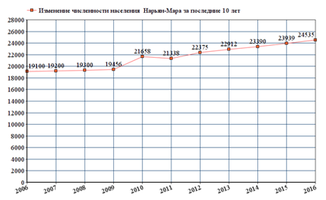
Решение:
результатом выполнения задания является обсуждение и построение графика детьми.
Анализ графика: Данные графика показывают стабильный рост численности населения с 19100 человек в 2006 году до 24535 человек в 2016 году.

Задание №14. Капитальный ремонт в НАО. (К параграфу «Отношения и пропорции», темы «Отношения», «Пропорции»)
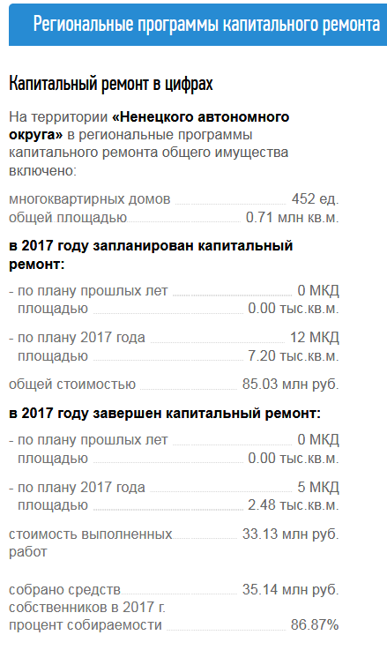
Ежегодно Ненецкий департамент строительства, ЖКХ, энергетики и транспорта определяет списки многоквартирных домов (сокращенно МКД), которым предстоит капитальный ремонт и представлять списки этих домов общественности. Рассмотрите внимательно информацию, представленную Ненецким автономным округом. Ответьте на вопросы:
- Какую часть от всех МКД, требующих ремонта, планируется отремонтировать в 2017 году?
- Какая часть из запланированных МКД уже была отремонтирована в 2017 году?
- Сколько процентов от всех необходимых на ремонт средств заплатили собственники? Ответ округлите до целых.
Решение:
- $\frac{12}{452}=\frac{3}{113}$ от всех домов по плану
- Отремонтировано $\frac{5}{12}$ в 2017 г.
- Составим пропорцию:
85,03 млн.руб. – 100 %
35,14 млн.руб. – х %
Составим и решим уравнение:$\frac{85,03}{35,14}=\frac{100}{х}$ $х= \frac{35,14*100}{85,03}=41,326… ≈41\%$
Ответ: собственники заплатили примерно 41 % от необходимой суммы.
Учитель представляет справочные данные – « В соответствии с Постановлением Правительства РФ от 23.09.2010 года № 731 "Об утверждении стандарта раскрытия информации организациями, осуществляющими деятельность в сфере управления многоквартирными домами" организации обязаны раскрывать информацию о своей деятельности путем публикации ее на официальном сайте в сети Интернет, предназначенном для этих целей. Приказом Минрегиона РФ таким сайтом определен: https://www.reformagkh.ru. Здесь вы сможете посмотреть, не предстоит ли Вашему дому в текущем году плановый ремонт!
Задание 15. Арктический форпост. (К параграфу «Отношение и пропорции», тема «Диаграммы»)
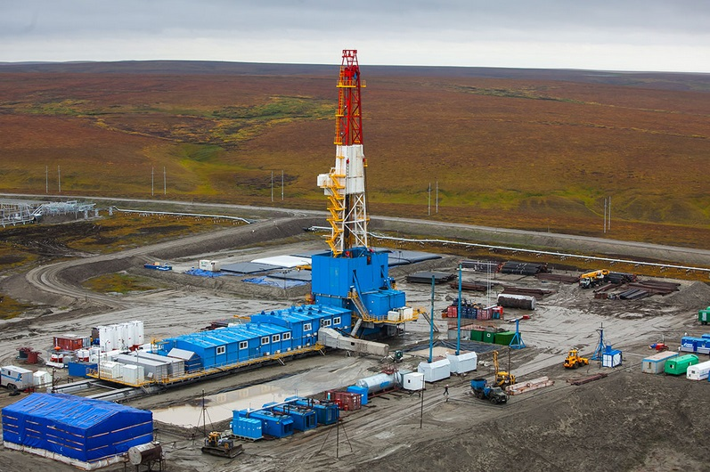
Крупнейшими нефтедобывающими компаниями по данным на 01.01.2007 г. являлись ООО «Лукойл-Коми» (43% добытой нефти), ООО «Компания Полярное Сияние» (9% добытой нефти), ОАО «Северная нефть» (ОАО «НК «Роснефть») (32% добытой нефти), ОАО «Тоталь Разведка Разработка Россия» (7% добытой нефти). Постройте диаграмму «Вклад нефтедобывающих компаний в экономику НАО» по имеющимся данным.
Учащиеся строят столбчатую диаграмму. Делают вывод, что такое представление информации очень наглядное.
Заполярный полигон Ненецкий автономный округ — единственный регион России, вся территория которого лежит за Северным полярным кругом. Здесь одни из самых суровых климатических условий в нашей стране, а связь с Большой землей попрежнему круглогодично осуществляется только самолетами. Поэтому масштабное промышленное освоение углеводородного потенциала НАО началось только в постсоветское время. Возглавила этот процесс нефтяная компания «ЛУКойл», которая первой в России построила инфраструктуру для добычи нефти в заполярных широтах, в том числе ледовый круглогодичный нефтеналивной терминал в Варандее — первый в мире!

Список источников

- Сборник практических задач по математике. В.В. Выговская. Москва «Вако», 2012
- Доклад о состоянии окружающей среды в Ненецком автономном округе за 2016 год. Издатель - Департамент природных ресурсов, экологии и агропромышленного комплекса Ненецкого автономного округа. 2016 г.
- «Чувашская республика в математических задачах». Задачник Н.И. Мерлина, Федеральное государственное бюджетное образовательное учреждение высшего профессионального образования «Чувашский государственный университет имени И.Н. Ульянова», Чебоксары, 2016 г.
- https://ru.wikipedia.org/wiki/ Википедия.
- https://nenetz.ru Сайт Ненецкого природного заповедника.
- https://www.reformagkh.ru – страничка о капремонте в НАО.

